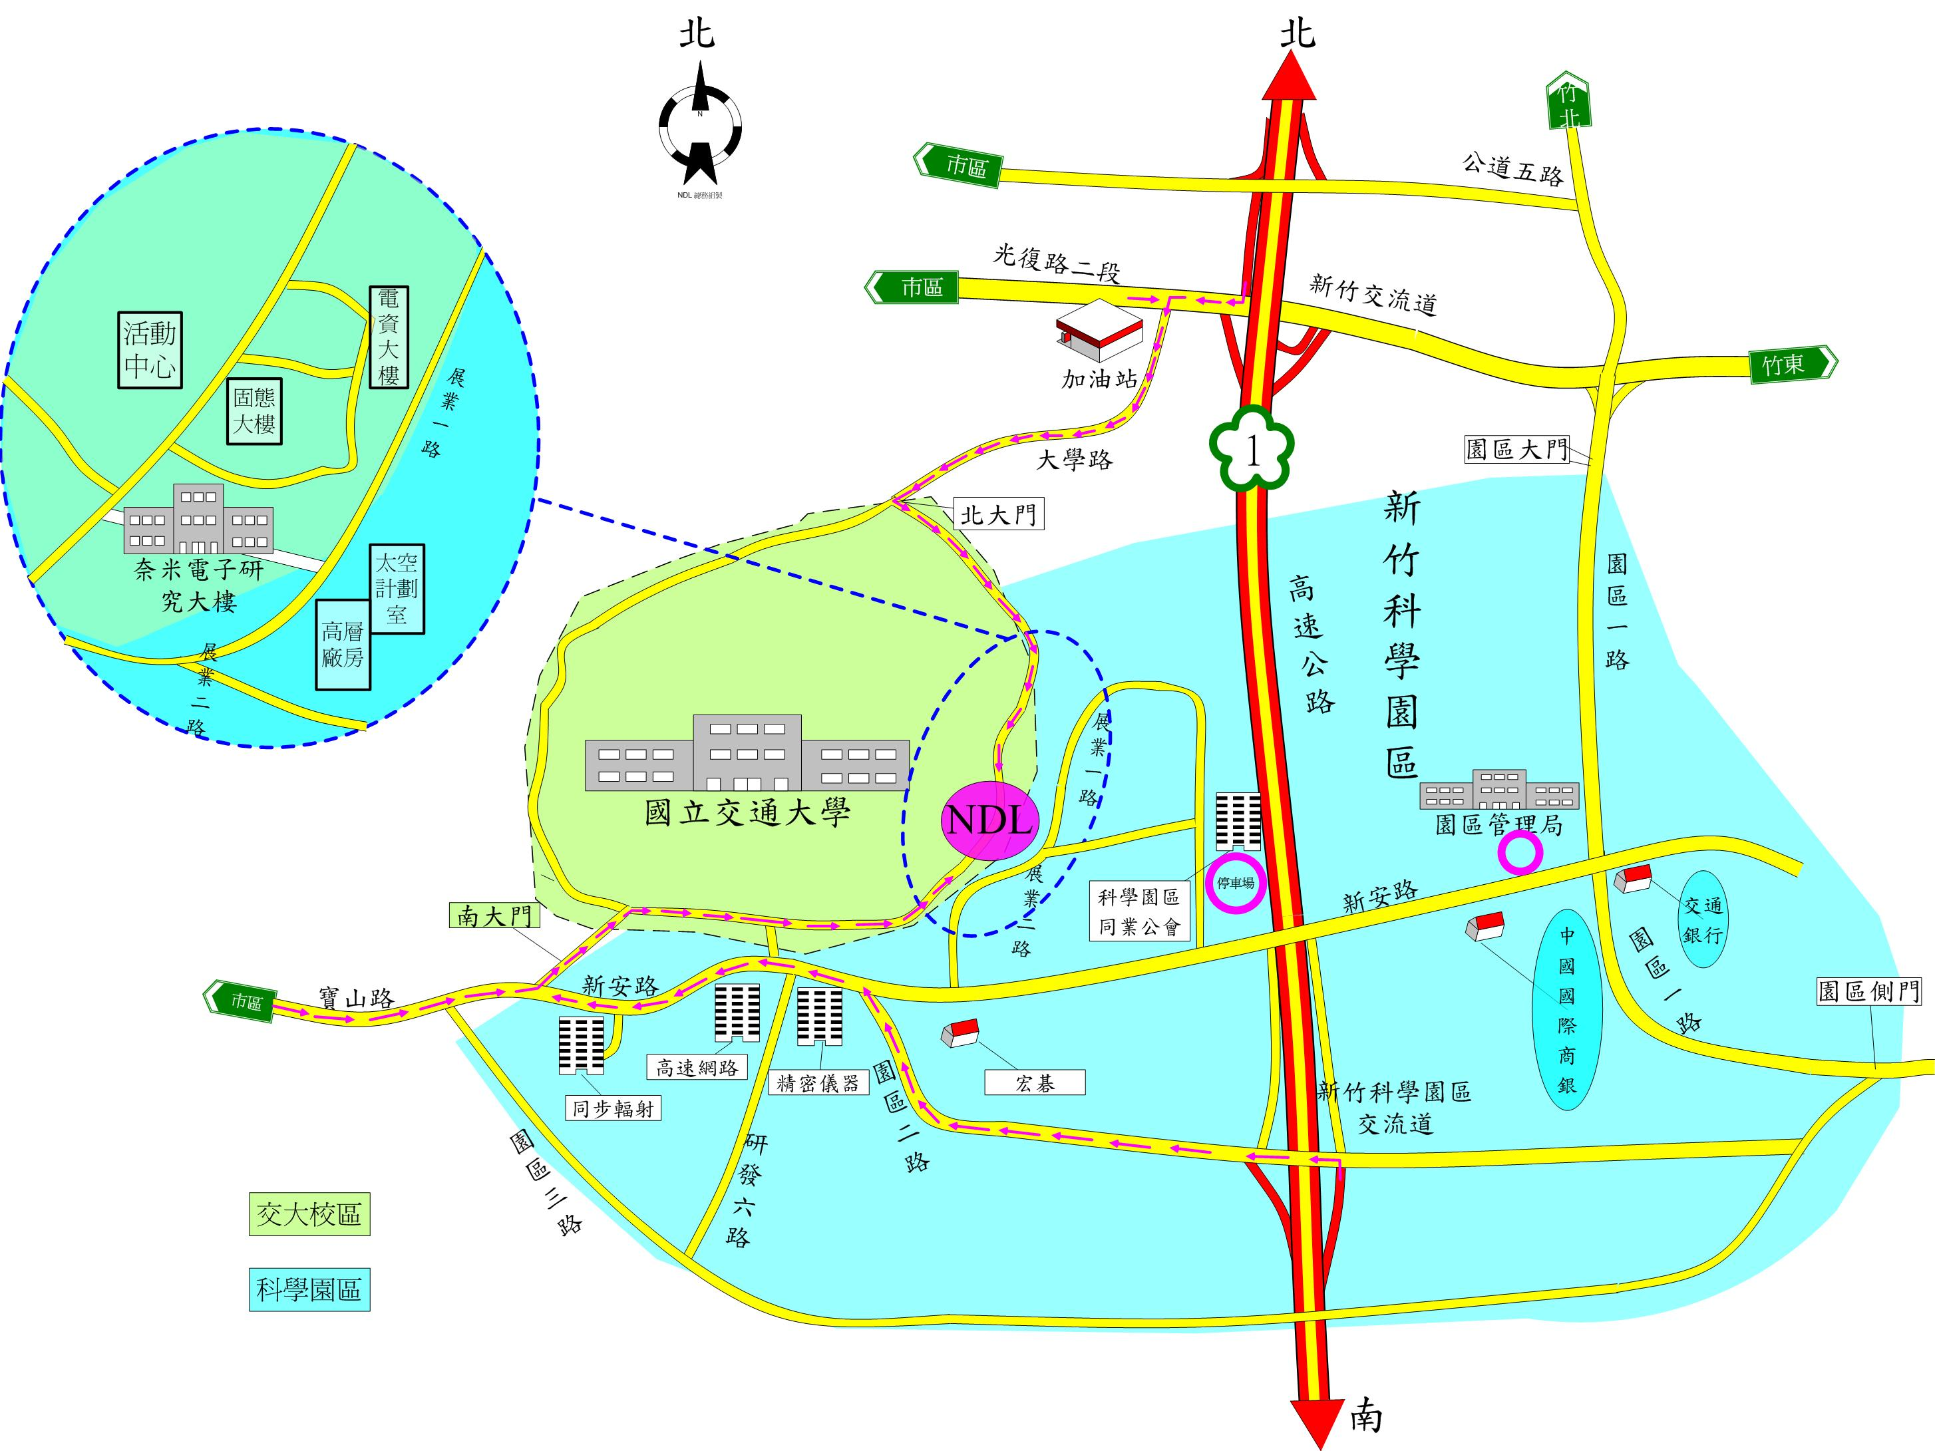
NARL國家實驗研究院二週年慶 交通路線參考圖
NDL：展業一路26號

- 由交通大學進入：自新竹交流道(光復路出口)下，經大學路進入交通大學後左轉即可抵達。
- 由展業一路進入：自新竹交流道(光復路出口)下，由新竹科學園區大門進入，右轉新安路直走，至展業一路右轉即可到達。

